KLASA IAG - ŻYCZENIA ŚWIĄTECZNE

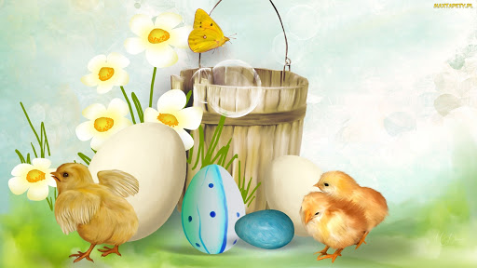
Z okazji zbliżających się świąt życzę Wam Kochani aby te Święta Wielkanocne wniosły do Waszych serc wiosenną radość i świeżość, pogodę ducha ,spokój, ciepło i nadzieję. Wiesława Klocek

